诚盈三期（2012年丹龙常州）项目
2019年10月监管报告

项目名称：诚盈三期（2012年丹龙常州）项目
委托方：道诚（上海）股权投资基金管理有限公司
受托方：北京康正宏基房地产评估有限公司
监管人员：付采萌、杨晓红
日期：二〇一九年十一月七日
目 录

1重大事件的披露 1
2工程进度 2
2.1 2019年10月项目现场情况 2
2.2证照办理情况说明 5
3资金情况 5
3.1资金流出情况 5
3.2资金流入情况 12
4项目销售情况 13
5印章、证照使用情况 14
6合同签订情况 18
7资金结算 19
7.1丹龙置业常州有限公司各资金账户流量情况 19
7.2收取各类保证金余额情况 19
附件 22
附件一 银行对账单 22
附件二 各类资金使用统计表 28
附件三 印模一览表 30

为了方便阅读之目的，本报告中将部分名称简写为：
·项目公司：丹龙置业常州有限公司
·道诚基金：道诚（上海）股权投资基金管理有限公司
·康正：北京康正宏基房地产评估有限公司

1重大事件的披露
（1）2019年10月8日，项目公司召开股东会并达成如下决议：①同意项目公司与十二家银行及常州市住房公积金管理中心签订《按揭贷款业务合作协议》；②同意项目公司对每一笔按揭贷款的借款人提供连带保证责任，连带保证责任期限自贷款发放之日起至按揭贷款房屋办妥抵押手续止；③同意签订的十二家银行及公积金中心：工商银行股份有限公司常州武进支行、中国建设银行股份有限公司常州分行、江苏江南农村商业银行股份有限公司、招商银行常州分行、南京银行常州分行、江苏银行常州分行、中国邮政储蓄银行股份有限公司常州分行、中国民生银行常州支行、中国银行股份有限公司常州分行、交通银行股份有限公司常州分行、华夏银行股份有限公司、中国农业银行武进支行、常州市住房公积金管理中心。
（2）2019年10月8日，项目公司启动40#楼认筹工作，2019年10月11日加推40#楼共计66套房源。
（3）2019年10月16日项目公司归还上海诚盈三期股权投资中心（有限合伙）借款41,241,666.66元。
（4）2019年10月29日，项目公司公章因长期使用致损坏无法使用，申请更换公章，于2019年10月30日完成新公章的更换刻制工作（见附件三）。
（5）2019年10月17日，项目公司招聘周印国入职，担任工程管理部安装副经理。

以上事宜提请道诚（上海）股权投资基金管理有限公司予以关注。

2工程进度

2.1 2019年10月项目现场情况
B地块项目一期一标段工程继续施工。39#、44#楼搭设二层模板支架；40#楼一层顶板混凝土浇筑完成；45#楼搭设二层顶板模板；31#、24#楼地库顶板支模；低密度区域地库底板垫层防水卷材施工中。项目一期二标段开始施工，会所35#、50#楼一层底板浇筑完成，会所北区一层顶板支模中。
A地块内存在尚未拆迁房屋，现场围挡工程已经完工，现场管理人员办公区临时设施，工人生活区临时设施已施工完毕。
(转下页)

B地块现场照片

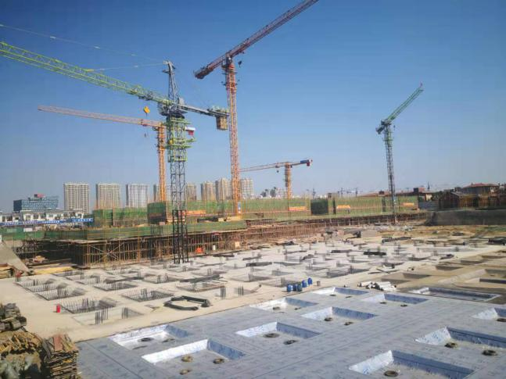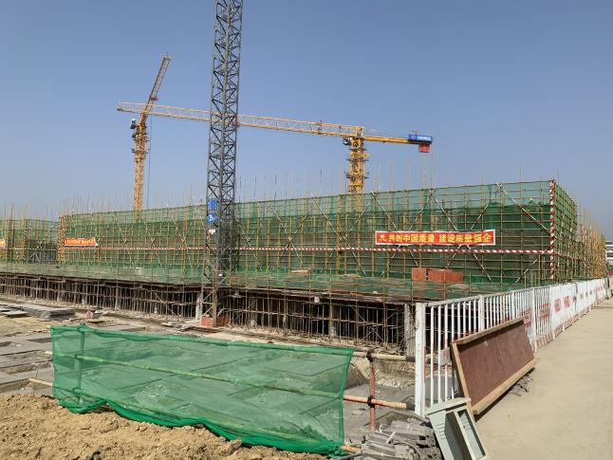
- B地块现场状况 2、39#楼二层模板支架搭设
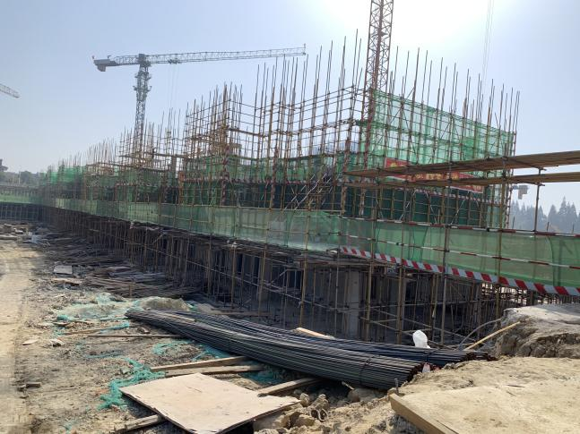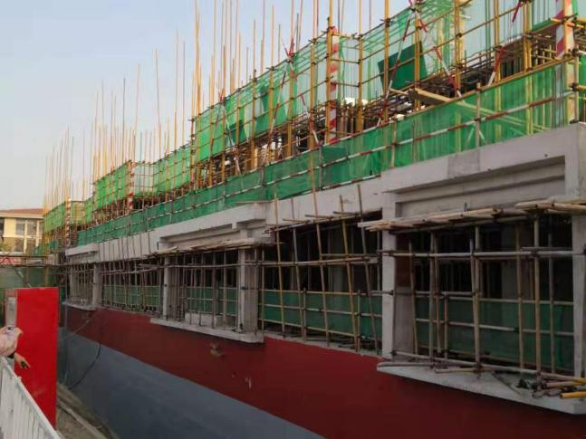
3、40#楼首层顶班混凝土浇筑完成 4、44#楼二层模板支架搭设
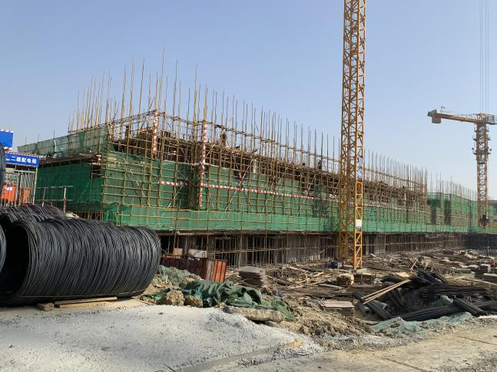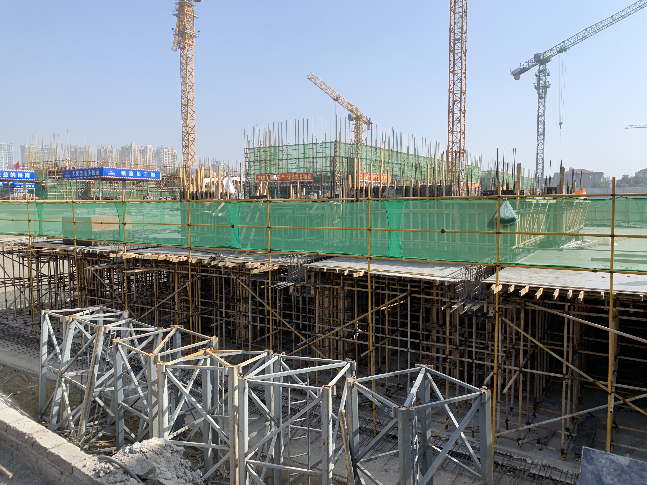
5、45#楼二层顶板模板搭设 6、31#、24#楼地库顶板支模

(转下页)

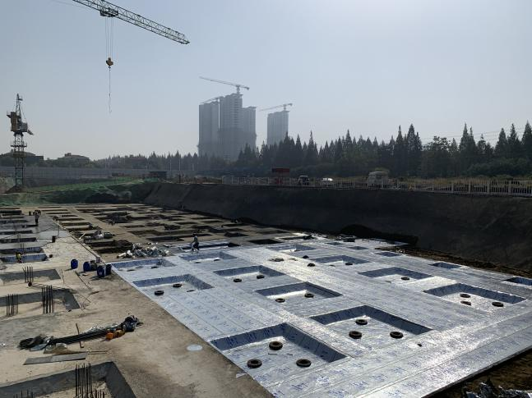
7、40#楼南侧地下车库基础底板防水施工 8、低密度区域地库底板防水卷材铺贴
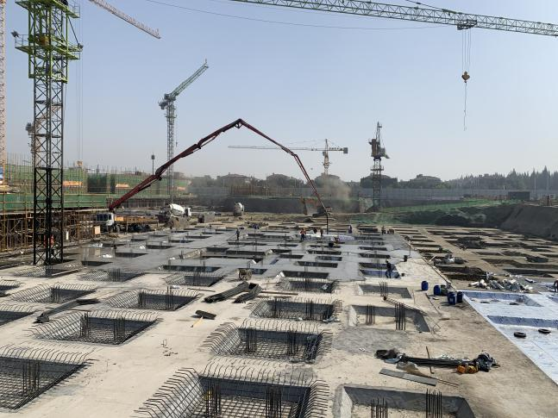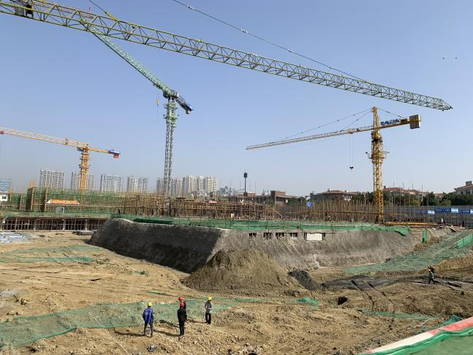
9、低密度区域地库底板垫层浇筑 10、会所35#、50#楼一层底板浇筑完成
A地块现场照片
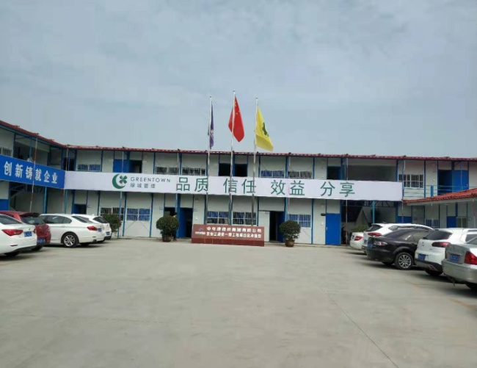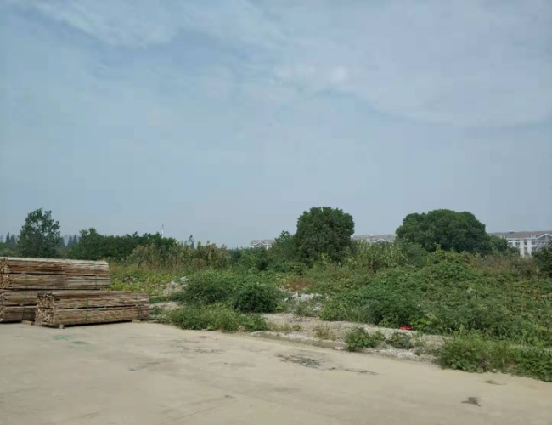
11、A地块内办公区临时设施 12、A地块内场地现状

2.2证照办理情况说明
证照办理计划及进度表
五证 | 计划进度 | 实际进度
A、B地块《国有土地使用证》 | —— | A地块：2013年5月6日已取得  B地块：2017年9月7日换发《不动产权证书》完成
A、B地块《建设用地规划许可证》 | —— | A地块：尚未取得  B地块：2017年4月21日已取得
B地块一期《建设工程规划许可证》 | 2017年10月13日 | 2018年9月12日已取得
B地块一期《建筑工程施工许可证》 | 2019年6月10日-2019年6月12日 | 一期一标段：2019年6月6日已取得  一期二标段第一批：2019年9月29日已取得  一期二标段第二批：尚未取得
B地块一期一标段《商品房预售许可证》 | 2019年10月10日 | 一期一标段39#楼：2019年9月12日已取得  一期一标段44#楼：2019年9月19日已取得  一期一标段40#、45#楼：2019年9月30日已取得
注：B地块一期各证照的计划取得进度以项目公司2017年9月18日、2017年12月5日提报道诚基金的《项目总体开发计划》及2019年5月24日提报道诚基金的《项目2019年度工程开发计划》为依据。

3资金情况

3.1资金流出情况
2019年10月资金流出情况表
序号 | 申请款项明细 | 收款单位 | 使用金额（元） | 申请日期 | 资金用途 | 出款账户
1 | 项目地块水费（2019.9.6-2019.10.5） | 江河港武水务（常州）有限公司 | 11,581.71 | 2019年10月8日 | 临时水电费 | 中国银行基本户
2 | 项目地块2019年9月电费 | 国网江苏省电力有限公司常州供电分公司 | 69,889.88 | 2019年10月9日 | 临时水电费 | 中国银行基本户
3 | 2019年9月公积金 | 常州住房公积金管理中心武进分中心 | 60,026.00 | 2019年10月9日 | 管理费用  营销费用 | 中国银行基本户
4 | 2019年9月电话费 | 中国电信股份有限公司常州分公司 | 3,155.14 | 2019年10月11日 | 管理费用 | 中国银行基本户
5 | 2019年8月对公短信通费用 | 中行常州武进支行 | 75.00 | 2019年10月15日 | 财务费用 | 中国银行基本户
6 | 代扣2019年9月份社保 | 国家金库常州市武进区支库 | 95,188.65 | 2019年10月15日 | 管理费用  营销费用 | 中国银行基本户
7 | 申请购买转账支票 | 南京银行常州分行 | 10.00 | 2019年10月16日 | 管理费用 | 南京银行一般户
8 | 归还借款 | 上海诚盈三期股权投资中心（有限合伙） | 41,241,666.66 | 2019年10月16日 | 其他支出 | 南京银行一般户
9 | 银行手续费 | 南京银行常州分行 | 160.00 | 2019年10月16日 | 财务费用 | 南京银行一般户
10 | 代扣2019年8月份个人所得税 | 国家金库武进支库 | 16,738.24 | 2019年10月18日 | 管理费用 | 中国银行基本户
11 | 预缴增值税 | 国家金库武进支库 | 2,531,335.68 | 2019年10月18日 | 管理费用 | 中国银行基本户
12 | 2019年9月城建税、教育费附加、地方教育费附加 | 国家金库武进支库 | 303,760.28 | 2019年10月18日 | 管理费用 | 中国银行基本户
13 | 2019年9月合同印花税 | 国家金库武进支库 | 1,947.20 | 2019年10月18日 | 管理费用 | 中国银行基本户
14 | 2019年第3季度工会经费 | 国家金库武进支库 | 13,990.92 | 2019年10月18日 | 管理费用 | 中国银行基本户
15 | 2019年9月土地增值税 | 国家金库武进支库 | 1,788,810.55 | 2019年10月18日 | 管理费用 | 中国银行基本户
16 | 2019年第3季度土地使用税 | 国家金库武进支库 | 265,812.90 | 2019年10月18日 | 管理费用 | 中国银行基本户
17 | 2019年第3季度环保税 | 国家金库武进支库 | 14,599.80 | 2019年10月18日 | 管理费用 | 中国银行基本户
18 | 绿城物业无锡分公司项目开盘活动物业支援费 | 绿城物业服务集团有限公司无锡分公司 | 6,300.00 | 2019年10月18日 | 营销费用 | 中国银行基本户
19 | 湖滨花苑17-甲-402室房屋租赁中介费 | 常州银城房地产营销策划有限公司 | 1,100.00 | 2019年10月18日 | 管理费用 | 中国银行基本户
20 | 湖滨花苑17-甲-402室押金及房租费（2019.10.09-2020.04.08） | 姚华秀 | 15,400.00 | 2019年10月18日 | 管理费用 | 中国银行基本户
21 | 公务车油卡充值费 | 中国石化销售股份有限公司江苏常州石油分公司 | 3,000.00 | 2019年10月18日 | 管理费用 | 中国银行基本户
22 | 公务车油卡充值费 | 中国石化销售股份有限公司江苏常州石油分公司 | 3,000.00 | 2019年10月18日 | 管理费用 | 中国银行基本户
23 | 常州国港商贸2台台式电脑费 | 常州国港商贸有限公司 | 8,960.00 | 2019年10月18日 | 管理费用 | 中国银行基本户
24 | 蓝城北方代建服务费（2018年9月） | 蓝城北方建设管理有限公司 | 1,500,000.00 | 2019年10月18日 | 管理费用 | 中国银行基本户
25 | 迦美物业世贸办公区9月份电费 | 常州迦美物业服务有限公司 | 3,618.00 | 2019年10月18日 | 管理费用 | 中国银行基本户
26 | 前程无忧服务费（2019.09.19-2020.09.18） | 前锦网络信息技术（上海）有限公司武汉分公司 | 6,080.00 | 2019年10月18日 | 管理费用 | 中国银行基本户
27 | 品牌生活馆室内装饰设计费 | 广州集美组室内设计工程有限公司 | 97,800.00 | 2019年10月18日 | 营销费用 | 中国银行基本户
28 | 丁玲报销公务车地下车库停车费（2019.10.03-2020.01.03） | 丁玲 | 900.00 | 2019年10月18日 | 管理费用 | 中国银行基本户
29 | 电话移机费 | 杨晓君 | 108.00 | 2019年10月18日 | 管理费用 | 中国银行基本户
30 | 9月份办公用品、办公杂项、劳保用品费 | 杨晓君 | 2,573.26 | 2019年10月18日 | 管理费用 | 中国银行基本户
31 | 徐婷报销8月份办公杂项费 | 徐婷 | 349.96 | 2019年10月18日 | 管理费用 | 中国银行基本户
32 | 品牌馆9月份茶叶费 | 厦门市兴德顺茶业有限公司 | 3,000.00 | 2019年10月18日 | 营销费用 | 中国银行基本户
33 | 万梨花报销品牌馆卫生间、水吧台修理费 | 万梨花 | 1,000.00 | 2019年10月18日 | 营销费用 | 中国银行基本户
34 | 万梨花报销品牌馆网络安装费 | 万梨花 | 1,050.00 | 2019年10月18日 | 营销费用 | 中国银行基本户
35 | 万梨花报销品牌馆贵宾卡活动物料费 | 万梨花 | 13,853.98 | 2019年10月18日 | 营销费用 | 中国银行基本户
36 | 万梨花报销认筹活动员工加班餐费 | 万梨花 | 411.00 | 2019年10月18日 | 营销费用 | 中国银行基本户
37 | 朱颖冰报销项目开盘活动绿城物业支援住宿费 | 朱颖冰 | 110.00 | 2019年10月18日 | 营销费用 | 中国银行基本户
38 | 徐婷报销产品发布会员工加班餐费 | 徐婷 | 1,350.00 | 2019年10月18日 | 管理费用 | 中国银行基本户
39 | 徐婷报销员工加班食品费 | 徐婷 | 782.85 | 2019年10月18日 | 管理费用 | 中国银行基本户
40 | 徐婷报销“夏季送清凉”物品费 | 徐婷 | 5,617.80 | 2019年10月18日 | 管理费用 | 中国银行基本户
41 | 徐婷报销世贸办公区饮用水费 | 徐婷 | 750.00 | 2019年10月18日 | 管理费用 | 中国银行基本户
42 | 徐婷报销工地高值耐耗品、低值易耗品、办公杂项费 | 徐婷 | 3,772.10 | 2019年10月18日 | 管理费用 | 中国银行基本户
43 | 邵景健报销39#、40#、44#、45#预售申报材料文本制作费 | 邵景健 | 400.00 | 2019年10月18日 | 管理费用 | 中国银行基本户
44 | 邵景健报销购房合同网签密钥费 | 邵景健 | 800.00 | 2019年10月18日 | 管理费用 | 中国银行基本户
45 | 丁玲报销公务车地下车库停车费 | 丁玲 | 1,800.00 | 2019年10月18日 | 管理费用 | 中国银行基本户
46 | 高钰龙报销临时停车费 | 高钰龙 | 265.00 | 2019年10月18日 | 管理费用 | 中国银行基本户
47 | 杨晓君报销公务车临时停车费 | 杨晓君 | 135.00 | 2019年10月18日 | 管理费用 | 中国银行基本户
48 | 严峰报销差旅费（杭州考察精装修设计单位） | 严峰 | 714.00 | 2019年10月18日 | 管理费用 | 中国银行基本户
49 | 徐婷报销业务招待费 | 徐婷 | 2,890.00 | 2019年10月18日 | 管理费用 | 中国银行基本户
50 | 徐婷报销业务招待费 | 徐婷 | 2,605.00 | 2019年10月18日 | 管理费用 | 中国银行基本户
51 | 徐婷报销业务招待费 | 徐婷 | 2,300.00 | 2019年10月18日 | 管理费用 | 中国银行基本户
52 | 徐婷报销业务招待费 | 徐婷 | 2,386.10 | 2019年10月18日 | 管理费用 | 中国银行基本户
53 | 徐婷报销业务招待费 | 徐婷 | 2,896.00 | 2019年10月18日 | 管理费用 | 中国银行基本户
54 | 徐婷报销业务招待费 | 徐婷 | 2,666.00 | 2019年10月18日 | 管理费用 | 中国银行基本户
55 | 徐婷报销业务招待费 | 徐婷 | 2,880.00 | 2019年10月18日 | 管理费用 | 中国银行基本户
56 | 徐婷报销业务招待费 | 徐婷 | 2,665.00 | 2019年10月18日 | 管理费用 | 中国银行基本户
57 | 徐婷报销业务招待费 | 徐婷 | 2,980.00 | 2019年10月18日 | 管理费用 | 中国银行基本户
58 | 徐婷报销业务招待费 | 徐婷 | 2,917.00 | 2019年10月18日 | 管理费用 | 中国银行基本户
59 | 徐婷报销业务招待费 | 徐婷 | 2,850.00 | 2019年10月18日 | 管理费用 | 中国银行基本户
60 | 徐婷报销业务招待费 | 徐婷 | 2,750.00 | 2019年10月18日 | 管理费用 | 中国银行基本户
61 | 徐婷报销业务招待费 | 徐婷 | 2,832.00 | 2019年10月18日 | 管理费用 | 中国银行基本户
62 | 徐婷报销业务招待费 | 徐婷 | 2,800.00 | 2019年10月18日 | 管理费用 | 中国银行基本户
63 | 徐婷报销业务招待费 | 徐婷 | 2,880.00 | 2019年10月18日 | 管理费用 | 中国银行基本户
64 | 徐婷报销业务招待费 | 徐婷 | 2,980.00 | 2019年10月18日 | 管理费用 | 中国银行基本户
65 | 蓝城北方代建服务费（2018年10-11月） | 蓝城北方建设管理有限公司 | 3,000,000.00 | 2019年10月18日 | 管理费用 | 中国银行基本户
66 | 常州市里外里企业咨询网络及电台类费用（7-8月） | 常州市里外里企业咨询有限公司 | 329,000.00 | 2019年10月19日 | 营销费用 | 中国银行基本户
67 | 品牌馆物业管理服务费（2019.07.26-2019.08.25） | 绿城物业服务集团有限公司无锡分公司 | 109,411.00 | 2019年10月19日 | 营销费用 | 中国银行基本户
68 | 春为项目管理前期物业管理招标代理费 | 江苏春为项目管理有限公司 | 59,467.00 | 2019年10月19日 | 前期费用 | 中国银行基本户
69 | 北京隆樾广告营销策划服务费（2018.01-2018.03） | 北京隆樾思想广告有限公司 | 220,000.00 | 2019年10月19日 | 营销费用 | 中国银行基本户
70 | 常州市里外里企业咨询户外类费用（7-8月） | 常州市里外里企业咨询有限公司 | 232,980.80 | 2019年10月19日 | 营销费用 | 中国银行基本户
71 | 常州市里外里企业咨询物料类费用（7-8月） | 常州市里外里企业咨询有限公司 | 121,242.99 | 2019年10月21日 | 营销费用 | 中国银行基本户
72 | 常州市里外里企业咨询活动类费用（7-8月） | 常州市里外里企业咨询有限公司 | 166,837.74 | 2019年10月21日 | 营销费用 | 中国银行基本户
73 | 常州市里外里企业咨询渠道及展位类费用（7-8月） | 常州市里外里企业咨询有限公司 | 169,680.00 | 2019年10月21日 | 营销费用 | 中国银行基本户
74 | 沈娜报销办公用品、办公杂项 | 沈娜 | 3,884.58 | 2019年10月21日 | 营销费用 | 中国银行基本户
75 | 朱颖冰报销开盘活动晚餐餐费 | 朱颖冰 | 4,750.00 | 2019年10月21日 | 营销费用 | 中国银行基本户
76 | 万梨花报销集中签约员工加班餐费（2019.9.27-2019.9.30） | 万梨花 | 1,296.00 | 2019年10月21日 | 营销费用 | 中国银行基本户
77 | 杨晓君报销加油费 | 杨晓君 | 1,000.00 | 2019年10月21日 | 管理费用 | 中国银行基本户
78 | 徐婷报销员工住宿费 | 徐婷 | 3,200.00 | 2019年10月21日 | 管理费用 | 中国银行基本户
79 | 徐婷报销员工福利费加班点心 | 徐婷 | 958.12 | 2019年10月21日 | 管理费用 | 中国银行基本户
80 | 徐婷报销饮用水费 | 徐婷 | 750.00 | 2019年10月21日 | 管理费用 | 中国银行基本户
81 | 徐婷报销业务招待费 | 徐婷 | 2,140.00 | 2019年10月21日 | 管理费用 | 中国银行基本户
82 | 徐婷报销业务招待费 | 徐婷 | 1,473.00 | 2019年10月21日 | 管理费用 | 中国银行基本户
83 | 徐婷报销业务招待费 | 徐婷 | 2,600.00 | 2019年10月21日 | 管理费用 | 中国银行基本户
84 | 徐婷报销业务招待费 | 徐婷 | 2,583.00 | 2019年10月21日 | 管理费用 | 中国银行基本户
85 | 徐婷报销业务招待费 | 徐婷 | 2,850.00 | 2019年10月21日 | 管理费用 | 中国银行基本户
86 | 徐婷报销业务招待费 | 徐婷 | 2,740.00 | 2019年10月21日 | 管理费用 | 中国银行基本户
87 | 徐婷报销业务招待费 | 徐婷 | 2,907.00 | 2019年10月21日 | 管理费用 | 中国银行基本户
88 | 徐婷报销业务招待费 | 徐婷 | 2,735.03 | 2019年10月21日 | 管理费用 | 中国银行基本户
89 | 徐婷报销业务招待费 | 徐婷 | 2,600.00 | 2019年10月21日 | 管理费用 | 中国银行基本户
90 | 徐婷报销业务招待费 | 徐婷 | 2,969.00 | 2019年10月21日 | 管理费用 | 中国银行基本户
91 | 徐婷报销业务招待费 | 徐婷 | 2,799.00 | 2019年10月21日 | 管理费用 | 中国银行基本户
92 | 徐婷报销业务招待费 | 徐婷 | 2,860.00 | 2019年10月21日 | 管理费用 | 中国银行基本户
93 | 徐婷报销业务招待费 | 徐婷 | 2,800.00 | 2019年10月21日 | 管理费用 | 中国银行基本户
94 | 徐婷报销业务招待费 | 徐婷 | 2,500.00 | 2019年10月21日 | 管理费用 | 中国银行基本户
95 | 营销中心9月份水果 | 江苏王海泉农产品科技有限公司 | 6,854.00 | 2019年10月21日 | 营销费用 | 中国银行基本户
96 | 营销中心9月茶歇 | 常州品丰麦食品有限公司 | 7,823.00 | 2019年10月21日 | 营销费用 | 中国银行基本户
97 | 营销中心9月份矿泉水付款 | 武进区湖塘振鑫泰副食品商店 | 1,500.00 | 2019年10月21日 | 营销费用 | 中国银行基本户
98 | B地块临时用电工程（箱变设计、设备基础、箱变设备、安全工 | 常州二建建设有限公司 | 76,000.00 | 2019年10月21日 | 前期费用 | 中国银行基本户
99 | 世贸中心B座1008-1010室2019年四季度物业管理费 | 常州迦美物业服务有限公司 | 8,943.00 | 2019年10月21日 | 管理费用 | 中国银行基本户
100 | 退客户认筹金 | 王艳月 | 20,000.00 | 2019年10月21日 | 其他支出 | 中国银行基本户
101 | 退客户认筹金 | 张小丽 | 20,000.00 | 2019年10月21日 | 其他支出 | 中国银行基本户
102 | 退客户认筹金 | 薛丽娟 | 20,000.00 | 2019年10月21日 | 其他支出 | 中国银行基本户
103 | 退客户认筹金 | 邵益 | 20,000.00 | 2019年10月21日 | 其他支出 | 中国银行基本户
104 | 退客户认筹金 | 贾仁芳 | 20,000.00 | 2019年10月21日 | 其他支出 | 中国银行基本户
105 | 退客户认筹金 | 骆庄玲 | 20,000.00 | 2019年10月21日 | 其他支出 | 中国银行基本户
106 | 退客户认筹金 | 冯存权 | 20,000.00 | 2019年10月22日 | 其他支出 | 中国银行基本户
107 | 退客户认筹金 | 庄丹 | 20,000.00 | 2019年10月22日 | 其他支出 | 中国银行基本户
108 | 退客户认筹金 | 蒋泽鹏 | 20,000.00 | 2019年10月22日 | 其他支出 | 中国银行基本户
109 | 退客户认筹金 | 王华大 | 20,000.00 | 2019年10月22日 | 其他支出 | 中国银行基本户
110 | 退客户认筹金 | 王华大 | 20,000.00 | 2019年10月22日 | 其他支出 | 中国银行基本户
111 | 退客户认筹金 | 魏月珍 | 20,000.00 | 2019年10月22日 | 其他支出 | 中国银行基本户
112 | 退客户认筹金 | 樊庆永 | 20,000.00 | 2019年10月22日 | 其他支出 | 中国银行基本户
113 | 退客户认筹金 | 王闯 | 20,000.00 | 2019年10月22日 | 其他支出 | 中国银行基本户
114 | 退客户认筹金 | 李帅 | 20,000.00 | 2019年10月22日 | 其他支出 | 中国银行基本户
115 | 退客户认筹金 | 缪佳丽 | 20,000.00 | 2019年10月22日 | 其他支出 | 中国银行基本户
116 | 退客户认筹金 | 孙刚 | 20,000.00 | 2019年10月22日 | 其他支出 | 中国银行基本户
117 | 退客户认筹金 | 朱维健 | 20,000.00 | 2019年10月22日 | 其他支出 | 中国银行基本户
118 | 退客户认筹金 | 刘鋆 | 20,000.00 | 2019年10月22日 | 其他支出 | 中国银行基本户
119 | 退客户认筹金 | 戴国武 | 20,000.00 | 2019年10月22日 | 其他支出 | 中国银行基本户
120 | 退客户认筹金 | 戴启生 | 20,000.00 | 2019年10月22日 | 其他支出 | 中国银行基本户
121 | 退客户认筹金 | 袁向红 | 20,000.00 | 2019年10月22日 | 其他支出 | 中国银行基本户
122 | 退客户认筹金 | 张克俭 | 20,000.00 | 2019年10月22日 | 其他支出 | 中国银行基本户
123 | 退客户认筹金 | 盛春颜 | 20,000.00 | 2019年10月22日 | 其他支出 | 中国银行基本户
124 | 退客户认筹金 | 孙露薇 | 20,000.00 | 2019年10月22日 | 其他支出 | 中国银行基本户
125 | 退客户认筹金 | 秦乐乐 | 20,000.00 | 2019年10月22日 | 其他支出 | 中国银行基本户
126 | 退客户认筹金 | 唐晓龙 | 20,000.00 | 2019年10月22日 | 其他支出 | 中国银行基本户
127 | 退客户认筹金 | 黄瑞华 | 20,000.00 | 2019年10月22日 | 其他支出 | 中国银行基本户
128 | 退客户认筹金 | 杨霞 | 20,000.00 | 2019年10月22日 | 其他支出 | 中国银行基本户
129 | 退客户认筹金 | 李永红 | 20,000.00 | 2019年10月22日 | 其他支出 | 中国银行基本户
130 | 退客户认筹金 | 符亚新 | 20,000.00 | 2019年10月22日 | 其他支出 | 中国银行基本户
131 | 退客户认筹金 | 蒋亚清 | 20,000.00 | 2019年10月22日 | 其他支出 | 中国银行基本户
132 | 退客户认筹金 | 俞俊杰 | 20,000.00 | 2019年10月22日 | 其他支出 | 中国银行基本户
133 | 退客户认筹金 | 黄立生 | 20,000.00 | 2019年10月23日 | 其他支出 | 中国银行基本户
134 | 退客户认筹金 | 王奎洋 | 20,000.00 | 2019年10月23日 | 其他支出 | 中国银行基本户
135 | 退客户认筹金 | 陆佳佳 | 20,000.00 | 2019年10月23日 | 其他支出 | 中国银行基本户
136 | 退客户认筹金 | 宋美琼 | 20,000.00 | 2019年10月23日 | 其他支出 | 中国银行基本户
137 | 退客户认筹金 | 王飞 | 20,000.00 | 2019年10月23日 | 其他支出 | 中国银行基本户
138 | 退客户认筹金 | 张建华 | 20,000.00 | 2019年10月23日 | 其他支出 | 中国银行基本户
139 | 退客户认筹金 | 尹明其 | 20,000.00 | 2019年10月23日 | 其他支出 | 中国银行基本户
140 | 退客户认筹金 | 杨冬方 | 20,000.00 | 2019年10月23日 | 其他支出 | 中国银行基本户
141 | 退客户认筹金 | 朱小芬 | 20,000.00 | 2019年10月23日 | 其他支出 | 中国银行基本户
142 | 2019年10月社保、公积金代缴 | 北京磐博企业管理有限公司 | 67,398.48 | 2019年10月23日 | 管理费用 | 中国银行基本户
143 | 银行手续费 | 南京银行常州分行 | 2.00 | 2019年10月23日 | 财务费用 | 南京银行一般户
144 | 品牌馆绿植租赁费（2019.04.23-2019.07.22） | 钟楼区北港花无缺花艺中心 | 2,070.00 | 2019年10月29日 | 营销费用 | 中国银行基本户
145 | 姜莉报销领购税控盘及开票系统软件技术服务费 | 姜莉 | 340.00 | 2019年10月29日 | 管理费用 | 中国银行基本户
146 | 丁玲报销车辆维修费（别克第九次保养） | 丁玲 | 2,712.00 | 2019年10月29日 | 管理费用 | 中国银行基本户
147 | 丁玲报销别克ETC充值款 | 丁玲 | 3,000.00 | 2019年10月29日 | 管理费用 | 中国银行基本户
148 | 徐婷报销业务招待费 | 徐婷 | 2,396.00 | 2019年10月29日 | 管理费用 | 中国银行基本户
149 | 徐婷报销业务招待费 | 徐婷 | 2,800.00 | 2019年10月29日 | 管理费用 | 中国银行基本户
150 | 徐婷报销业务招待费 | 徐婷 | 2,972.00 | 2019年10月29日 | 管理费用 | 中国银行基本户
151 | 徐婷报销业务招待费 | 徐婷 | 2,750.00 | 2019年10月29日 | 管理费用 | 中国银行基本户
152 | 徐婷报销业务招待费 | 徐婷 | 2,834.00 | 2019年10月29日 | 管理费用 | 中国银行基本户
153 | 徐婷报销业务招待费 | 徐婷 | 2,980.00 | 2019年10月29日 | 管理费用 | 中国银行基本户
154 | 徐婷报销业务招待费 | 徐婷 | 2,800.00 | 2019年10月29日 | 管理费用 | 中国银行基本户
155 | 徐婷报销业务招待费 | 徐婷 | 2,508.00 | 2019年10月29日 | 管理费用 | 中国银行基本户
156 | 徐婷报销业务招待费 | 徐婷 | 2,900.00 | 2019年10月29日 | 管理费用 | 中国银行基本户
157 | 徐婷报销业务招待费 | 徐婷 | 2,900.00 | 2019年10月29日 | 管理费用 | 中国银行基本户
158 | 徐婷报销业务招待费 | 徐婷 | 2,626.81 | 2019年10月29日 | 管理费用 | 中国银行基本户
159 | 徐婷报销业务招待费 | 徐婷 | 2,980.00 | 2019年10月29日 | 管理费用 | 中国银行基本户
160 | 徐婷报销业务招待费 | 徐婷 | 2,960.00 | 2019年10月29日 | 管理费用 | 中国银行基本户
161 | 徐婷报销业务招待费 | 徐婷 | 2,500.00 | 2019年10月29日 | 管理费用 | 中国银行基本户
162 | 徐婷报销业务招待费 | 徐婷 | 2,680.00 | 2019年10月29日 | 管理费用 | 中国银行基本户
163 | 徐婷报销业务招待费 | 徐婷 | 2,854.00 | 2019年10月29日 | 管理费用 | 中国银行基本户
164 | 徐婷报销业务招待费 | 徐婷 | 2,850.00 | 2019年10月29日 | 管理费用 | 中国银行基本户
165 | 徐婷报销业务招待费 | 徐婷 | 2,730.00 | 2019年10月29日 | 管理费用 | 中国银行基本户
166 | 徐婷报销业务招待费 | 徐婷 | 2,700.00 | 2019年10月29日 | 管理费用 | 中国银行基本户
167 | 徐婷报销业务招待费 | 徐婷 | 2,900.00 | 2019年10月29日 | 管理费用 | 中国银行基本户
168 | 徐婷报销业务招待费 | 徐婷 | 2,684.00 | 2019年10月29日 | 管理费用 | 中国银行基本户
169 | 徐婷报销业务招待费 | 徐婷 | 2,688.00 | 2019年10月29日 | 管理费用 | 中国银行基本户
170 | 徐婷报销业务招待费 | 徐婷 | 2,400.00 | 2019年10月29日 | 管理费用 | 中国银行基本户
171 | 徐婷报销业务招待费 | 徐婷 | 2,850.00 | 2019年10月29日 | 管理费用 | 中国银行基本户
172 | 徐婷报销业务招待费 | 徐婷 | 2,297.00 | 2019年10月29日 | 管理费用 | 中国银行基本户
173 | 徐婷报销业务招待费 | 徐婷 | 2,585.00 | 2019年10月29日 | 管理费用 | 中国银行基本户
174 | 徐婷报销业务招待费 | 徐婷 | 2,617.00 | 2019年10月29日 | 管理费用 | 中国银行基本户
175 | 徐婷报销业务招待费 | 徐婷 | 2,320.00 | 2019年10月29日 | 管理费用 | 中国银行基本户
176 | 徐婷报销业务招待费 | 徐婷 | 2,980.00 | 2019年10月29日 | 管理费用 | 中国银行基本户
177 | 徐婷报销业务招待费 | 徐婷 | 2,920.00 | 2019年10月29日 | 管理费用 | 中国银行基本户
178 | 徐婷报销业务招待费 | 徐婷 | 2,000.00 | 2019年10月29日 | 管理费用 | 中国银行基本户
179 | 徐婷报销业务招待费 | 徐婷 | 2,500.00 | 2019年10月29日 | 管理费用 | 中国银行基本户
180 | 一期古建深化设计费 | 苏州太湖古典园林建筑有限公司 | 277,888.80 | 2019年10月29日 | 设计费 | 中国银行基本户
181 | 2019年8月对公短信通费用 | 中行常州武进支行 | 75.00 | 2019年10月30日 | 财务费用 | 中国银行基本户
182 | 绿城品牌生活体验馆2019年9月水电费 | 江苏星环物业服务有限公司 | 26,683.85 | 2019年10月31日 | 营销费用 | 中国银行基本户
合计 |  |  | 54,016,792.86
注：（1）电信公司电话费、员工社保、公积金、税金等为银行托管项目，银行根据申报金额自动扣款；
（2）2019年10月23日南京银行一般户转入中国银行基本户50,000,000.00元。

3.2资金流入情况
3.2.1销售回款流入
2019年10月项目公司销售回款总计90,727,152.00元 ，其中收取认筹金80,000.00元，销售首付款银行收款 70,827,152.00元 ，按揭银行放款到第三方正泰托管账户金额 19,820,000.00 元；扣除银行手续费及按揭银行放款到第三方正泰托管账户金额后项目公司银行账户实际入账 70,984,284.69 元，银行销售回款情况如下：
2019年10月销售回款情况表
回款项目 | 入账/放款银行 | 实际入账金额（元） | 银行手续费（元） | 应收金额（元） | 备注
认筹金 | 中国银行基本户 | 40,000.00 | - | 40,000.00
认筹金 | 江南银行一般户 | 20,000.00 | - | 20,000.00
认筹金 | 南京银行一般户 | 19,982.00 | 18.00 | 20,000.00
认筹金 | 小计 | 79,982.00 | 18.00 | 80,000.00
首付款 | 中国银行基本户 | 4,339,791.00 | - | 4,339,791.00
首付款 | 江南银行一般户 | 294,263.00 | - | 294,263.00
首付款 | 南京银行一般户 | 66,190,266.69 | 2,831.31 | 66,193,098.00
首付款 | 小计 | 70,824,320.69 | 2,831.31 | 70,827,152.00
第三方正泰托管 | 江苏银行 | - | - | 14,250,000.00 | 14笔银行放款
第三方正泰托管 | 南京银行 | - | - | 5,570,000.00 | 5笔银行放款
第三方正泰托管 | 小计 | - | - | 19,820,000.00
合计 |  | 70,984,284.69 | 2,867.31 | 90,727,152.00
3.2.2其他资金流入
2019年10月其他资金流入情况表
序号 | 款项明细 | 单位名称 | 收款金额（元） | 到账日期 | 入账银行
1 | 扫码测试 | - | 0.70 | 2019年10月8日 | 江南银行一般户
2 | 陈剑退天隽峰11-甲-903房租押金 | 陈剑 | 2,600.00 | 2019年10月9日 | 中国银行基本户
3 | 客户误转，待退款 | 陈建林 | 10,000.00 | 2019年10月16日 | 中国银行基本户
4 | 收会所古建投标保证金 | 上海世家装饰实业股份有限公司 | 50,000.00 | 2019年10月24日 | 中国银行基本户
5 | 收会所古建投标保证金 | 广厦东阳古建园林工程有限公司 | 50,000.00 | 2019年10月30日 | 中国银行基本户
6 | 收会所古建投标保证金 | 苏州太湖古典园林建筑有限公司 | 50,000.00 | 2019年10月30日 | 中国银行基本户
合计 |  |  | 162,600.70

4项目销售情况
根据项目公司提供的 2019年10月31日月桂江南里销售台账，项目已取得可售套数共计249套，可售面积共计33,608.27㎡；已售套数共计157套，其中认购套数17套，签约套数140套；已售面积共计21,013.29㎡，占已取得可售面积的62.52%，其中认购面积2,259.55㎡，签约面积18,753.74㎡；累计售出合同总价 292,005,291.00元，其中认购合同总价 32,581,307.00 元，签约合同总价259,423,984.00元；累计收款额 154,004,538.00 元，其中认购收款额 6,494,958.00元，签约收款总额147,509,580.00元。
截至2019年10月31日销售情况表
已售情况 | 套数（套） | 面积（㎡） | 合同价（元） | 已收款额（元）
认购 | 17 | 2,259.55 | 32,581,307.00 | 6,494,958.00
签约 | 140 | 18,753.74 | 259,423,984.00 | 第三方正泰托管金额 | 19,820,000.00
 |  |  |  | 项目公司银行到账 | 127,689,580.00
总计 | 157 | 21,013.29 | 292,005,291.00 | 154,004,538.00

5印章、证照使用情况
对于印章的使用，项目公司工作人员严格按照用章印流程约定，履行印章使用流程，通过相关负责人审批后方给予盖章。各印鉴使用具体情况详见印鉴使用情况表：
2019年10月印鉴使用情况表
日期 | 事由 | 材料 | 印鉴名称及使用次数 | 申请人 | 审批人
2019年10月8日 | 关于常州江南里项目9月巡展类确认单的审批 | 常州江南里项目9月巡展类确认单 | 公章（2） | 魏超 | 袁聚宝OA
2019年10月8日 | 常州江南里项目9月房天下确认单用印申请 | 常州江南里项目9月房天下投放确认单 | 公章（2） | 朱颖冰 | 袁聚宝OA
2019年10月8日 | 新建居住区供配电相关文件的用印 | 新建居住区供配电设施服务协议、常州武进经济开发区四桥头东北角B地块一期供电规划设计方案、供电方案答复单 | 公章（10）  合同章（12）  法人章（6） | 蔡婷婷 | 袁聚宝OA
2019年10月8日 | 关于签订员工宿舍《房屋租赁合同》的申请 | 房屋租赁合同 | 合同章（12） | 徐婷 | 袁聚宝OA
2019年10月8日 | 股东会决议（关于签订《按揭贷款业务合作协议》并对每一笔按揭贷款的借款人提供连带保证责任的事宜） | 丹龙置业常州有限公司股东会决议 | 公章（6） | 丁玲 | 袁聚宝邮件
2019年10月10日 | 常州江南里月度执行类合同 | 常州江南里月度活动执行类合同 | 合同章（12） | 朱颖冰 | 袁聚宝OA
2019年10月10日 | 月桂江南里一期装配式混凝土结构施工质量、安全专项施工方案审批表的用印 | 月桂江南里一期装配式混凝土结构施工质量、安全专项施工方案审批表 | 公章（3） | 蔡婷婷 | 袁聚宝OA
2019年10月11日 | 员工劳动合同及专项扣除信息采集表（郭泽龙、徐杰、陈贵林） | 员工劳动合同及专项扣除信息采集表（郭泽龙、徐杰、陈贵林） | 公章（42） | 徐婷 | 袁聚宝OA
2019年10月11日 | 员工劳动合同及专项扣除信息采集表（虞佳、金美娟）、虞佳劳动合同补充协议 | 员工劳动合同及专项扣除信息采集表（虞佳、金美娟）、虞佳劳动合同补充协议 | 公章（22） | 徐婷 | 袁聚宝OA
2019年10月11日 | 关于南京银行办理协定存款业务的用印申请（印鉴外带） | 协定存款协议书、授权书 | 公章（6）  法人章（4） | 姜莉 | 袁聚宝OA
2019年10月11日 | 关于39#、44#楼共计98套商品房买卖合同、购房提示书、备案确认书、告知书、商品房预售资金托管三方协议的用印 | 39#、44#楼需用印房号明细 | 合同章（3430）  法人章（1176） | 万梨花 | 袁聚宝OA
2019年10月12日 | 月桂江南里一期规划验线检测测量高程相关数据确认单的用印申请 | 月桂江南里一期规划验线检测测量高程相关数据确认单（44#、45#楼） | 公章（1） | 蔡婷婷 | 袁聚宝OA
2019年10月12日 | 一期地下车库、39#楼图纸会审文件的用印申请 | 图纸会审、设计变更、洽商记录-地下车库，图纸会审、设计变更、洽商记录-39#楼 | 工程章（24） | 蔡婷婷 | 李永清OA
2019年10月12日 | 关于会所塔吊使用情况说明的用印申请 | 塔式起重机使用情况说明（会所） | 公章（1） | 蔡婷婷 | 袁聚宝OA
2019年10月12日 | 关于一期二标段第一批联合交底相关材料的用印 | 建设工程监管廉政责任双向承诺书、新建房屋白蚁预防公共服务受理单、建设工程档案报送责任书、 | 公章（7）  法人章（5） | 邵景健 | 袁聚宝OA
2019年10月14日 | 员工吴忠浩-劳动关系解除协议书、离职证明 | 劳动关系解除协议书、离职证明 | 公章（4） | 丁玲 | 袁聚宝OA
2019年10月14日 | 关于工程联系单的用印申请 | 关于一期施工图顶层边户阳台及进户管变更联系单 | 公章（3） | 蔡婷婷 | 袁聚宝OA
2019年10月14日 | 工程管理部通知单的用印 | 工程管理部通知单 | 工程章（3） | 蔡婷婷 | 袁聚宝OA
2019年10月14日 | 35#、50#楼地基验槽记录和地基处理记录的用印 | 地基验槽记录和地基处理记录 | 公章（6） | 蔡婷婷 | 袁聚宝OA
2019年10月14日 | 工程项目安全生产标准化自评表 | 工程项目安全生产标准化自评表 | 工程章（1） | 蔡婷婷 | 袁聚宝OA
2019年10月15日 | 关于南京银行按揭贷款内部审批流程的用印 | 月桂江南里39#、44#、40#、45#楼预售证 | 公章（3） | 姜莉 | 袁聚宝OA
2019年10月16日 | 关于申请南京银行日单笔网银转账限额的用印（印鉴外带） | 南京银行单位客户电子银行业务申请单、营业执照、经办人身份证、法人身份证 | 公章（7）  法人章（2） | 姜莉 | 袁聚宝OA
2019年10月16日 | 办理住房按揭贷款需提供的收入证明 | 收入证明（徐不畏） | 公章（1） | 徐不畏 | 袁聚宝OA
2019年10月16日 | 关于与12家银行及公积金中心签署按揭贷款合作协议并提供连带保证责任的事项申请及拟签署三家银行合作协议的用印 | 开发商合作及担保协议—邮储银行、按揭合作协议-中国银行、个人商业用（住）房按揭贷款合作协议书-江南农村商业银行 | 公章（16）  法人章（8） | 姜莉 | 袁聚宝OA
2019年10月18日 | 关于签约通知书、银行按揭催办函、终止预售协议告知书、解除合同通知书的用印 | 签约通知书、银行按揭催办函、终止预售协议告知书、解除合同通知书 | 公章（150） | 万梨花 | 袁聚宝OA
2019年10月18日 | 关于签署公积金中心及招商银行按揭贷款合作协议的用印 | 法定代表人证明书、公司章程、招商银行个人购房贷款合作协议书、征信授权书、常州市住房公积金个人贷款期房项目担保合作协议（40#、45#楼）及相关资料 | 公章（65）  法人章（9） | 姜莉 | 袁聚宝OA
2019年10月18日 | 关于向蓝城北方拨付代建费的申请 | 常州项目公司关于拨付代建费的申请审批表、丹龙常州请【2019】23号、董事长袁聚宝邮件审批截图 | 公章（4） | 丁玲 | 袁聚宝邮件
2019年10月21日 | 关于向蓝城北方拨付代建费的告知函 | 丹龙常州函【2019】07号、董事长袁聚宝邮件审批截图 | 公章（3） | 丁玲 | 袁聚宝邮件
2019年10月22日 | 关于华夏银行企业信用信息提供查询授权书的用印 | 信用信息提供查询使用授权书、营业执照、开户许可证、公司章程、验资报告、法人身份证、利润表、资产负债表、暂定资质证书、江苏省投资备案证、建设用地规划许可证 | 公章（33） | 姜莉 | 袁聚宝OA
2019年10月23日 | 月度活动执行类合同（10月业主生日会） | 常州江南里月度活动执行类合同 | 合同章（12） | 郭泽龙 | 袁聚宝OA
2019年10月23日 | 关于邮储银行账户余额对账单的用印 | 中国邮政储蓄银行江苏省分行账户余额对账单 | 财务章（1）  法人章（1） | 姜莉 | 袁聚宝OA
2019年10月24日 | 月桂江南里一期规划验线检测测量高程相关数据确认单的用印申请 | 月桂江南里一期规划验线检测测量高程相关数据确认单（35#、50#楼） | 公章（1） | 蔡婷婷 | 袁聚宝OA
2019年10月24日 | 工程管理部通知单的用印 | 工程管理部通知单 | 工程章（3） | 蔡婷婷 | 袁聚宝OA
2019年10月24日 | 工程技术核定单的用印申请 | 工程技术核定单（35#、50#楼桩基础）、（35#、50#楼桩型变更） | 工程章（8） | 蔡婷婷 | 袁聚宝OA
2019年10月24日 | 工程管理部通知单的用印 | 工程管理部通知单-关于迎接绿城第四季度飞检前现场巡查整改的通知 | 工程章（3） | 孙源 | 袁聚宝OA
2019年10月28日 | 一期39#、40#、44#、45#楼电梯设备采购及安装工程招标的用印申请 | 一期施工图审核合格证、一期建设工程规划许可证、一期工程招标代理合同、授权委托书、企业投资项目备案通知书、邀请招标告知函、项目发包初步方案、项目发包方案 | 公章（40）  法人章（12） | 徐不畏 | 袁聚宝OA
2019年10月28日 | 尤尼泰（常州）税务师事务所财税管家服务项目业务约定书 | 财税管家服务项目业务约定书、保密协议 | 公章（14） | 姜莉 | 袁聚宝OA
2019年10月28日 | 营销中心绿植租赁合同 | 营销中心绿植租赁合同 | 合同章（12） | 朱颖冰 | 袁聚宝OA
2019年10月29日 | 常州江南里项目10-11月户外广告发布合同（户外高炮、墙体、西太湖桁架） | 常州江南里项目10-11月户外广告发布合同 | 合同章（12） | 朱颖冰 | 袁聚宝OA
2019年10月29日 | 常州江南里月度活动执行类合同（10月购房节活动） | 常州江南里月度活动执行类合同 | 合同章（12） | 郭泽龙 | 袁聚宝OA
2019年10月29日 | 常州江南里项目月度活动执行类合同(长者系列活动） | 常州江南里项目月度活动执行类合同 | 合同章（12） | 郭泽龙 | 袁聚宝OA
2019年10月29日 | 办理一期二标段第二批（1-7#楼）施工许可证相关材料的用印 | 施工许可证申请表，建设工程质量安全监督备案申报表，建设工程质量安全监督备案申报材料清单，工程概况及建设各方责任主体基本情况表，建设单位安全生产承诺书，施工现场工程地质、水文地质和工程周边环境交底表，施工现场平面布置图，本工程安全生产、文明施工措施费实施方案，危险性较大（超过一定规模）的分部分项工程清单，建设工程五方责任主体项目负责人质量终身责任信息档案，建设单位项目负责人质量终身责任承诺书，法定代表人授权书，董事长身份证复印件，项目负责人（李永清）身份证复印件，项目负责人（李永清）执业证书复印件，授权委托书（授权办理施工许可证-邵景健），建设单位无拖欠工程款承诺书，营业执照复印件，江苏省投资项目备案证，一期建设工程规划许可证，一期施工图审查合格证，建设工程不属于消防设计审查范围告知书，B地块不动产权证，B地块用地批准书，项目节能报告审查意见，B地块民防局准予行政许可决定书，B地块人防工程建设审批流转表，一期二标段总包中标通知书，一期二标段监理中标通知书，窗口材料受理清单 | 公章（43）  法人章（6） | 邵景健 | 袁聚宝OA
2019年10月29日 | 重新刻制公司公章（印鉴外带） | 授权委托书、法人身份证、经办人身份证、印鉴卡、印章销毁登记存根、营业执照、印章销毁登记、公章备案证明、刻制印章申请表、 | 公章（11） | 徐婷 | 袁聚宝OA
2019年10月30日 | 工程款支付承诺书用印 | 承诺书 | 公章（4） | 蔡婷婷 | 袁聚宝OA
2019年10月30日 | 工程项目安全生产标准化自评表的用印 | 工程项目安全生产标准化自评表 | 工程章（1） | 蔡婷婷 | 袁聚宝OA
2019年10月30日 | 建设工程施工安全隐患整改完成报告书的用印 | 建设工程施工安全隐患整改完成报告书 | 公章（3） | 蔡婷婷 | 袁聚宝OA
2019年10月30日 | 示范公司创建申报表、优质结构申报表等文件的用印 | 常州市建筑施工安全生产标准化示范工地创建申报表、常州市优质结构工程创建申报表、承诺书、建设工程市级文明工地申报表 | 公章（10） | 蔡婷婷 | 袁聚宝OA
2019年10月30日 | 正式供水申请表的用印 | 单位接水申请表 | 公章（1） | 蔡婷婷 | 袁聚宝OA
2019年10月31日 | 工程管理部通知单的用印 | 工程管理部通知单 | 工程章（3） | 蔡婷婷 | 袁聚宝OA
2019年10月31日 | 常州江南里项目印刷品制作合同（档案袋） | 常州江南里项目印刷品制作合同 | 合同章（12） | 朱颖冰 | 袁聚宝OA
2019年10月31日 | 常州江南里项目灯光改造合同 | 常州江南里项目灯光改造合同 | 合同章（12） | 郭泽龙 | 袁聚宝OA
2019年10月31日 | 常州江南里项目物品定制合同（业主维护采购礼品） | 常州江南里项目物品定制合同（业主维护采购礼品） | 合同章（12） | 郭泽龙 | 袁聚宝OA
2019年10月31日 | 常州江南里项目10月印刷类物料确认单（2万份DM单页） | 常州江南里项目10月印刷类物料确认单（2万份DM单页） | 公章（2） | 朱颖冰 | 袁聚宝OA
2019年10月31日 | 常州江南里项目10月印刷类物料确认单（2万份DM单页） | 常州江南里项目10月印刷类物料确认单（2万份DM单页） | 公章（2） | 朱颖冰 | 袁聚宝OA
2019年10月31日 | 常州江南里项目9月户外画面更换确认单 | 常州江南里项目9月户外画面更换确认单 | 公章（2） | 朱颖冰 | 袁聚宝OA
2019年10月31日 | 常州江南里项目户外类确认单（中石化加油站） | 常州江南里项目户外类确认单（中石化加油站） | 公章（2） | 朱颖冰 | 袁聚宝OA
2019年10月31日 | 常州江南里项目10月户外类确认单（电梯轿厢） | 常州江南里项目10月户外类确认单（电梯轿厢） | 公章（2） | 朱颖冰 | 袁聚宝OA
2019年10月31日 | 常州江南里项目10月物料类确认单（软膜灯箱画面更换） | 常州江南里项目10月物料类确认单（软膜灯箱画面更换） | 公章（2） | 朱颖冰 | 袁聚宝OA
2019年10月31日 | 常州江南里项目10月物料类确认单（软膜灯箱更换） | 常州江南里项目10月物料类确认单（软膜灯箱更换） | 公章（2） | 朱颖冰 | 袁聚宝OA

6合同签订情况
2019年10月项目公司共签订了10份合同，其中1份行政管理类合同，9份营销类合同，具体情况如下表：
2019年10月合同签订情况表
签约日期 | 对方单位 | 合同文件名称 | 合同内容 | 合同金额（元）
2019年10月10日 | 常州市里外里企业咨询有限公司 | 武进经济开发区四桥头东北角地块项目月度活动执行类合同 | 甲方委托乙方举办武进经济开发区四桥头东北角地块项目10月月度活动，合同服务期限：2019年10月1日-2019年10月31日 | 93,885.15
2019年10月23日 | 常州市里外里企业咨询有限公司 | 武进经济开发区四桥头东北角地块项目月度活动执行类合同 | 甲方委托乙方举办武进经济开发区四桥头东北角地块项目10月业主生日会活动，合同服务期限：2019年10月26日-2019年10月26日 | 4,590.00
2019年10月28日 | 尤尼泰（常州）税务师事务所有限公司 | 财税管家服务项目业务约定书 | 2019年10月1日至2020年9月30日税务顾问费 | 80,000.00
2019年10月30日 | 常州市里外里企业咨询有限公司 | 武进经济开发区四桥头东北角地块项目户外广告发布合同 | 甲方委托乙方发布广告事宜，合同期限：①和平路步步高广场墙体20191027-20191126；②丽华南路与广电路交叉口铜马商务大楼楼顶20191027-20191126；③前黄镇常漕路旁落地围挡20191029-20191128；④湟里镇239省道旁墙体20191029-20191128；⑤武进区延政西路与龙江高架交界处20191025-20191124；⑥西太湖桁架20191028-20191127 | 252,000.00
2019年10月30日 | 常州市里外里企业咨询有限公司 | 武进经济开发区四桥头东北角地块项目月度活动执行类合同 | 甲方委托乙方举办武进经济经济开发区东北角地块项目10月购房节活动，合同期限：20191026-20191031 | 4,865.00
2019年10月30日 | 常州市里外里企业咨询有限公司 | 武进经济开发区四桥头东北角地块项目月度活动执行类合同 | 甲方委托乙方举办武进经济经济开发区东北角地块项目“长者系列”品牌活动，合同期限：20191102-20191110 | 8,946.00
2019年10月30日 | 武进区牛塘合和圆缘食品加工厂 | 武进经济开发区四桥头东北角地块项目物品定制合同 | 甲方委托乙方物品定制：水果/奶油蛋糕 | 19,056.00
2019年10月31日 | 南京雅印文化传媒有限公司 | 常州江南里项目印刷品制作合同 | 武进经济开发区四桥头东北角地块项目档案袋制作 | 1,650.00
2019年10月31日 | 钟楼区邹区秋桃照明电器商行 | 武进经济开发区四桥头东北角地块项目灯光改造合同 | 武进经济开发区四桥头东北角地块项目品牌馆灯光改造 | 5,000.00
2019年10月29日 | 钟楼区北港花无缺花艺中心 | 营销中心绿植租赁合同 | 2019年7月23日至2020年3月21日为品牌馆提供绿植，并定期保养、管理、更换 | 4,427.50

7资金结算

7.1丹龙置业常州有限公司各资金账户流量情况
2019年10月项目公司资金流出合计54,016,792.86元，其中41,241,838.66元发生在南京银行常州分行一般户中，12,774,954.20元发生在中国银行常州武进支行的基本户中；截至2019年10月31日，项目公司各资金账户余额情况见下表。各账户资金流量情况详见银行对账单（附件一）。
截至2019年10月31日项目公司各资金账户余额情况表
开户行 | 账户类型 | 账号 | 余额（元） | 备注
中国银行常州武进支行 | 基本户 | 478059541640 | 72,574,066.46 | 监管账户
中国建设银行常州丰乐支行 | 一般户 | 32050162675900000000 | 274.54 | 监管账户
江苏银行常州天宁支行 | 一般户 | 80700188000112200 | 0 | 监管账户
江南农村商业银行武进高新区支行 | 一般户 | 1034800000007190 | 954,270.14 | 监管账户
南京银行常州分行 | 一般户 | 1001240000001080 | 26,955,595.68 | 监管账户
中国民生银行常州武进支行 | 一般户 | 631342640 | 0 | 监管账户
中国邮政储蓄银行常州分行 | 一般户 | 932005010062260671 | 0 | 监管账户
华夏银行常州支行 | 一般户 | 13150000001411600 | 0 | 监管账户
合计 |  |  | 100,484,206.82

7.2收取各类保证金余额情况
2019年10月24日项目公司收取上海世家装饰实业股份有限公司会所古建投标保证金5.00万元，2019年10月30日项目公司收取广厦东阳古建园林工程有限公司及苏州太湖古典园林建筑有限公司会所古建投标保证金各5.00万元，截止到2019年10月31日，项目公司共收取保证金194.10万元，共计退还156.00万元，保证金余额38.10万元。该资金具体情况如下表：
保证金基本情况表
保证金明细 | 收款金额 | 退还金额 | 入账日期 | 退还日期
常州机械施工一期桩基工程投标保证金 | 100,000.00 | 100,000.00 | 2017年3月24日 | 2017年5月25日
江苏康建一期桩基工程投标保证金 | 100,000.00 | 100,000.00 | 2017年3月24日 | 2019年6月14日
江苏盐城二建一期桩基工程投标保证金 | 100,000.00 | 100,000.00 | 2017年3月24日 | 2017年5月25日
常州市精益建筑一期桩基工程投标保证金 | 100,000.00 | 100,000.00 | 2017年3月24日 | 2017年5月25日
常州春秋华城一期土方工程投标保证金 | 50,000.00 | 50,000.00 | 2017年3月24日 | 2017年5月8日
常州市佳亚一期土方工程投标保证金 | 50,000.00 | 50,000.00 | 2017年3月24日 | 2019年7月3日
常州尊鼎一期土方工程投标保证金 | 50,000.00 | 50,000.00 | 2017年3月24日 | 2017年5月8日
常州市热辉一期土方工程投标保证金 | 50,000.00 | 50,000.00 | 2017年3月24日 | 2017年5月8日
常州市安贞一期材料检测工程投标保证金 | 50,000.00 | 50,000.00 | 2017年3月24日 | 2017年7月21日
常州市建筑材料一期材料检测工程投标保证金 | 50,000.00 | 50,000.00 | 2017年3月24日 | 2017年7月21日
常州华厦一期材料检测工程投标保证金 | 50,000.00 | 50,000.00 | 2017年3月24日 | 2017年7月21日
常州市建筑科学一期材料检测工程投标保证金 | 50,000.00 | 50,000.00 | 2017年3月24日 | 2017年7月21日
杭州正大装饰品牌生活体验馆投标保证金 | 50,000.00 | 50,000.00 | 2017年3月24日 | 2017年5月25日
苏州金螳螂市区品牌生活体验馆投标保证金 | 50,000.00 | 50,000.00 | 2017年3月24日 | 2017年5月25日
上海世家品牌生活体验馆投标保证金 | 50,000.00 | 50,000.00 | 2017年3月24日 | 2017年11月3日
常州市新阳光一期监理工程投标保证金 | 50,000.00 | 50,000.00 | 2017年3月24日 | 2018年11月8日
江苏龙城一期监理工程投标保证金 | 50,000.00 | 50,000.00 | 2017年3月24日 | 2018年3月14日
常州常建一期监理工程投标保证金 | 50,000.00 | 50,000.00 | 2017年3月24日 | 2018年3月14日
常州市江南建设一期监理工程投标保证金 | 50,000.00 | 50,000.00 | 2017年3月24日 | 2018年3月14日
江苏安厦一期监理工程投标保证金 | 50,000.00 | 50,000.00 | 2017年3月24日 | 2018年3月14日
上海思过半市区品牌生活体验馆软装投标保证金 | 20,000.00 | 20,000.00 | 2017年4月26日 | 2017年6月21日
上海易鲁市区品牌生活体验馆软装投标保证金 | 20,000.00 | 20,000.00 | 2017年4月26日 | 2017年6月21日
广州集美组市区品牌生活体验馆软装投标保证金 | 20,000.00 | 20,000.00 | 2017年4月26日 | 2017年6月21日
上海世家市区品牌生活体验馆软装投标保证金 | 20,000.00 | 20,000.00 | 2017年4月26日 | 2017年6月21日
北京安悦宅市区品牌生活体验馆软装投标保证金 | 20,000.00 | 20,000.00 | 2017年4月26日 | 2017年11月30日
浙江蓝城项目会所及一期样板房精装修投标保证金 | 50,000.00 | 50,000.00 | 2017年5月25日 | 2018年3月14日
苏州金螳螂项目会所及一期样板房精装修投标保证金 | 50,000.00 | 50,000.00 | 2017年5月25日 | 2018年3月14日
北京泛亚项目会所及一期样板房精装修投标保证金 | 50,000.00 | 50,000.00 | 2017年5月25日 | 2018年3月14日
绿城装饰项目会所及一期样板房精装修投标保证金 | 50,000.00 | 50,000.00 | 2017年5月25日 | 2018年3月14日
常州市基础工程投标保证金 | 20,000.00 | 20,000.00 | 2017年8月29日 | 2018年3月14日
常嘉建设集团投标保证金 | 20,000.00 | 20,000.00 | 2017年8月29日 | 2018年11月8日
常州市中元建设投标保证金 | 20,000.00 | 20,000.00 | 2017年8月29日 | 2018年3月14日
江苏东方建设项目一期一标段监理履约保证金 | 231,000.00 |  | 2019年9月3日
上海世家装饰实业股份有限公司会所古建投标保证金 | 50,000.00 |  | 2019年10月24日
广厦东阳古建园林工程有限公司会所古建投标保证金 | 50,000.00 |  | 2019年10月30日
苏州太湖古典园林建筑有限公司会所古建投标保证金 | 50,000.00 |  | 2019年10月30日
合计 | 1,941,000.00 | 1,560,000.00 | ——
保证金余额 | 381,000.00 |  | ——
注：招标完成后，定标企业投标保证金自动转为履约保证金

附件

附件一 银行对账单
中国银行股份有限公司常州武进支行对账单
（2019年10月）

中国建设银行常州丰乐支行
（2019年10月无变动）

江南农村商业银行武进高新区支行
（2019年10月）
南京银行常州分行
（2019年10月）

附件二 各类资金使用统计表
资金使用用途/使用月份 | 土地费用 | 规费 | 设计费 | 前期费用 | 营销费用 | 临时水电费 | 临时设施费 | 管理费用 | 财务费用 | 工程款 | 其他支出 | 不可预见费 | 合计
2017年9月 | 0 | 5,273,200.20 | 491,160.00 | 17,775.00 | 518,095.00 | 0 | 35,603.77 | 3,160,271.02 | 204.72 | 5,500.00 | 0 | 0 | 9,501,809.71
2017年10月 | 0 | 0 | 0 | 0 | -95 | 0 | 0 | 517,596.93 | 247.28 | 21,599.00 | 0 | 0 | 539,348.21
2017年11月 | 0 | 0 | 592,633.60 | 104,645.96 | 717,166.40 | 993.56 | 150,000.00 | 8,402,946.11 | 307.00 | 271,412.00 | 0 | 0 | 10,240,104.63
2017年12月 | 0 | 0 | 143,897.00 | 138,046.14 | 660,168.00 | 181.03 | 0 | 2,314,178.63 | 226.00 | 193,825.37 | 0 | 0 | 3,450,522.17
2018年1月 | 0 | 0 | 0 | 0 | 54,060.91 | 50.52 | 0 | 646,791.87 | 267.00 | 0 | 0 | 0 | 701,170.30
2018年2月 | 0 | 0 | 0 | 0 | 213,621.56 | 336.8 | 0 | 1,132,546.38 | 90.00 | 60,378.00 | 0 | 0 | 1,406,972.74
2018年3月 | 0 | 0 | 0 | 0 | 170,976.54 | 8.42 | 0 | 613,085.87 | 1,235.00 | 273.1 | 0 | 0 | 785,578.93
2018年4月 | 0 | 0 | 0 | 0 | 494,922.52 | 12.63 | 0 | 666,972.43 | 221.00 | 0 | 0 | 0 | 1,162,128.58
2018年5月 | 0 | 0 | 0 | 0 | 119,420.34 | 8.42 | 0 | 3,622,122.15 | 75.00 | 85,869.80 | 0 | 0 | 3,827,495.71
2018年6月 | 0 | 0 | 0 | 0 | 452,928.94 | 0 | 0 | 406,625.90 | 8,356.00 | 146,177.51 | 0 | 0 | 1,014,088.35
2018年7月 | 0 | 0 | 0 | 0 | 137,932.54 | 4.21 | 0 | 877,333.12 | 182.00 | 0 | 0 | 0 | 1,015,451.87
2018年8月 | 0 | 0 | 0 | 0 | 185,551.67 | 4.21 | 0 | 636,813.64 | 146.00 | 31,404.40 | 0 | 0 | 853,919.92
2018年9月 | 0 | 9,805,835.96 | 0 | 0 | 445,602.90 | 12.63 | 0 | 952,108.81 | 263.89 | 0 | 0 | 0 | 11,203,824.19
2018年10月 | 0 | 0 | 0 | 0 | 345,900.36 | 8.42 | 0 | 612,547.53 | 147.00 | 0 | 0 | 0 | 958,603.31
2018年11月 | 0 | 0 | 0 | 0 | 121,154.77 | 4.21 | 0 | 480,741.45 | 160.00 | 628,060.55 | 0 | 0 | 1,230,120.98
2018年12月 | 0 | 0 | 722,396.80 | 17,073.00 | 508,333.13 | 25.26 | 0 | 669,476.18 | 44.00 | 154,559.00 | 0 | 0 | 2,071,907.37
2019年1月 | 0 | 0 | 87,771.30 | 0 | 138,549.72 | 8.42 | 0 | 3,820,739.03 | 310.00 | 47,592.51 | 0 | 0 | 4,094,970.98
2019年2月 | 0 | 0 | 0 | 0 | 100,619.91 | 4.21 | 0 | 924,747.30 | 118.00 | 0 | 0 | 0 | 1,025,489.42
2019年3月 | 0 | 0 | 0 | 0 | 157,223.90 | 8.42 | 0 | 443,752.12 | 472.00 | 0 | 0 | 0 | 601,456.44
2019年4月 | 0 | 0 | 0 | 1,000.00 | 471,731.47 | 4.21 | 0 | 1,022,936.73 | 357.00 | 0 | 0 | 0 | 1,496,029.41
2019年5月 | 0 | 0 | 119,891.88 | 513,064.18 | 268,960.10 | 8.42 | 0 | 421,772.41 | 92.00 | 31,073.94 | 0 | 0 | 1,354,862.93
2019年6月 | 0 | 0 | 0 | 483,467.77 | 155,741.36 | 84.2 | 0 | 626,131.54 | 213.00 | 0 | 0 | 0 | 1,265,637.87
2019年7月 | 0 | 0 | 760,776.71 | 109,978.28 | 1,067,087.34 | 592.84 | 0 | 4,714,447.95 | 326.00 | 0 | 0 | 0 | 6,653,209.12
2019年8月 | 0 | 0 | 54,360.00 | 430,361.74 | 362,882.34 | 39,208.21 | 0 | 2,453,183.42 | 1,509.00 | 0 | 0 | 0 | 3,341,504.71
2019年9月 | 0 | 4,542,292.00 | 0 | 0 | 733,629.59 | 80,404.03 | 0 | 2,822,324.89 | 444.68 | 231,000.00 | 0 | 0 | 8,410,095.19
2019年10月 | 0 | 0 | 277,888.80 | 135,467.00 | 1,572,685.70 | 81,471.59 | 0 | 9,867,301.11 | 312.00 | - | 42,081,666.66 | 0 | 54,016,792.86
总计 | - | 19,621,328.16 | 3,250,776.09 | 1,950,879.07 | 10,174,852.01 | 203,444.87 | 185,603.77 | 52,829,494.52 | 16,325.57 | 1,908,725.18 | 42,081,666.66 | - | 132,223,095.90

币种：人民币；单位：元
注：（1）以上费用计算以康正与项目公司开始共管之时计算，共管之前发生的有关费用未计入此表；
（2）2018年3月退还2017年入场前收到的投标保证金440,000.00元，该资金不计入资金使用；同时调整2017年11月已计入工程款的2笔退保证金70,000.00元，2017年11月资金使用金额调整为10,240,104.63元。
（3）2018年6月湖滨怡景苑退回房租及押金10,000元，直接冲抵新城公馆房租及押金，6月支出调整为1,014,088.35元。
（4）2018年11月退还2017年入场前收到的投标保证金70,000.00元，该资金不计入资金使用。
（5）2019年3月20日道诚基金汇入项目公司监管账户75,000,000.00元用于领取项目一期邀请招标部分建筑工程施工许可证所需资金证明，已于2019年3月21日返还至道诚基金账户，该资金不计入资金使用。
（6）2019年6月退还2017年入场前收到的投标保证金100,000.00元，该资金不计入资金使用。
（7）2019年7月退还2017年入场前收到的投标保证金50,000.00元，该资金不计入资金使用。

附件三 印模一览表

